Câu 48. [HH12.C2.2.BT.c] (THPT Xuân Trường - Nam Định - 2018-BTN) Từ một tấm tôn hình chữ nhật kích thước và , người ta làm các thùng đựng nước hình trụ có chiều cao bằng , theo hai cách sau (xem hình minh họa dưới đây):
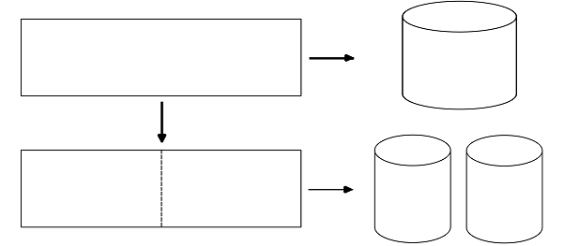
- Cách 1: Gò tấm tôn ban đầu thành mặt xung quanh của thùng.
- Cách 2: Cắt tấm tôn ban đầu thành hai tấm bằng nhau, rồi gò mỗi tấm đó thành mặt xung quanh của một thùng.
Kí hiệu là thể tích của thùng gò được theo cách 1 và là tổng thể tích của hai thùng gò được theo cách 2. Tính tỉ số .
A. . B. . C. . D. .
Lời giải
Chọn B
Theo cách 1: Ta thu được hình trụ có chiều cao , .
Suy ra
Theo cách 1: Ta thu được hai hình trụ có chiều cao , .
Suy ra .
Vậy .
Câu 10: [HH12.C2.2.BT.c] Một khúc gỗ có dạng hình khối nón có bán kính đáy bằng , chiều cao . Bác thợ mộc chế tác từ khúc gỗ đó thành một khúc gỗ có dạng hình khối trụ như hình vẽ. Gọi là thể tích lớn nhất của khúc gỗ hình trụ sau khi chế tác. Tính .
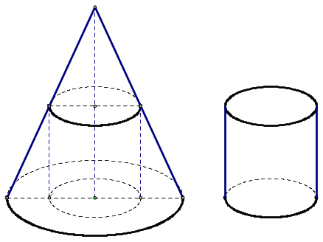
A. . B. . C. . D. .
Lời giải

Chọn D
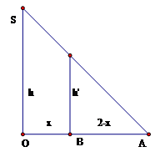
Giả sử khối trụ có bán kính đáy và đường cao lần lượt là ,

Ta có:
Thể tích khối trụ:
,
Khi đó ta có thể suy ra được với thì V đạt giá trị lớn nhất bằng
Câu 38. [HH12.C2.2.BT.c] (THPT Kinh Môn - Hải Dương - 2018 - BTN) Một đội xây dựng cần hoàn thiện một hệ thống cột trụ tròn gồm chiếc của một ngôi nhà. Trước khi hoàn thiện mỗi chiếc cột là một khối bê tông cốt thép hình lăng trụ đều có đáy là tứ giác có cạnh cm; sau khi hoàn thiện mỗi cột là một khối trụ tròn có đường kính đáy bằng . Chiều cao mỗi cột trước và sau khi hoàn thiện là m. Biết lượng xi măng cần dùng chiếm lượng vữa và cứ một bao xi măng kg thì tương đương với cm³ xi măng. Hỏi số bao xi măng loại kg cần để hoàn thiện toàn bộ hệ thống cột gần với số nào sau đây đây nhất?
A. bao. B. bao. C. bao. D. bao.
Lời giải
Chọn A
Thể tích mỗi khối lăng trụ là .
Thể tích của mỗi khối trụ tròn là .
Thể tích lượng vữa cần cho mỗi cột trụ tròn là .
Số bao xi măng để hoàn thiện hệ thống cột là .
Câu 20: [HH12.C2.2.BT.c] (THPT Kiến An - HP - Lần 1 - 2017 - 2018 - BTN) Cho hình lăng trụ đều , biết góc giữa hai mặt phẳng và bằng , diện tích tam giác bằng . Tính diện tích xung quanh của hình trụ ngoại tiếp hình lăng trụ .
A. . B. . C. . D. .
Lời giải
Chọn C
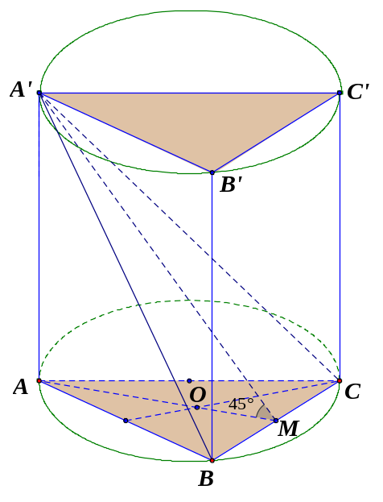
Gọi là trung điểm . Khi đó ta có ,
Suy ra: . Gọi là trọng tâm tam giác .
Đặt , . Ta có .
Nên .
Khi đó: và .
Suy ra diện tích xung quang khối trụ là: .
Câu 50. [HH12.C2.2.BT.c] (THPT Lục Ngạn-Bắc Giang-2018) Cho hình lăng trụ tam giác đều có độ dài cạnh đáy bằng , chiều cao là . Tính thể tích của khối trụ ngoại tiếp hình lăng trụ.
A. . B. . C. . D. .
Lời giải
Chọn B
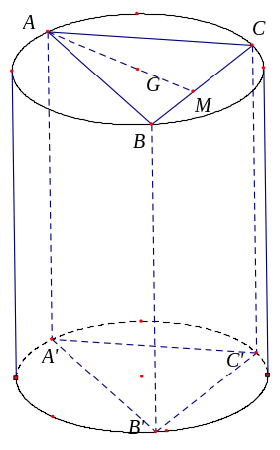
Gọi là trọng tâm của tam giác . Do là tam giác đều nên là tâm đường tròn ngoại tiếp tam giác .
Ta có .
Vậy thể tích của khối trụ ngoại tiếp hình lăng trụ là .
Câu 29. [HH12.C2.2.BT.c] (THPT Chuyên Vĩnh Phúc- Lần 3-2018) Cần phải thiết kế các thùng dạng hình trụ có nắp đậy để đựng nước sạch có dung tích . Hỏi bán kính của đáy hình trụ nhận giá trị nào sau đây để tiết kiệm vật liệu nhất?
A. . B. . C. . D. .
Lời giải
Chọn D
Để tiết kiệm vật liệu nhất thì diện tích toàn phần của thùng phải ít nhất.
Ta có .
Diện tích toàn phần của hình trụ là
.
Vậy khi .
Câu 31. [HH12.C2.2.BT.c] (SỞ GD VÀ ĐT THANH HÓA-2018) Một tấm đề can hình chữ nhật được cuộn tròn lại theo chiều dài tạo thành một khối trụ có đường kính . Người ta trải ra vòng để cắt chữ và in tranh cổ động, phần còn lại là một khối trụ có đường kính . Hỏi phần đã trải ra dài bao nhiêu mét ?
A. . B. . C. . D. .
Lời giải
Chọn A
Cách 1: Bề dày của tấm đề can là: .
Gọi là chiều dài đã trải ra và là chiều rộng của tấm đề can. Khi đó ta có:
.
Cách 2: Chiều dài của phần trải ra là tổng chu vi của đường tròn có bán kính là một cấp số cộng có số hạng đầu bằng $25$, công sai là .
Do đó chiều dài là .
Câu 20: [HH12.C2.2.BT.c] (THPT Lê Xoay – Vĩnh Phúc – Lần 3 – 2018) Một cốc nước hình trụ có chiều cao , đường kính .Mặt đáy phẳng dày , thành cốc dày . Đổ vào cốc nước sau đó thả vào cốc viên bi có đường kính . Mặt nước cách mép cốc gần nhất với giá trị bằng
A. . B. . C. . D. .
Lời giải
Chọn C
Thể tích của cốc nước là: .
Thể tích của viên bi là: .
Thể tích còn lại sau khi đổ vào cốc nước và thả vào cốc viên bi là: .
Chiều cao phần còn lại là: .
Câu 40: [HH12.C2.2.BT.c] (THPT Nguyễn Trãi – Đà Nẵng – 2018) Xét hình trụ nội tiếp một mặt cầu bán kính và là diện tích thiết diện qua trục của . Tính diện tích xung quanh của hình trụ biết đạt giá trị lớn nhất
A. . B. . C. . D. .
Lời giải
Chọn C
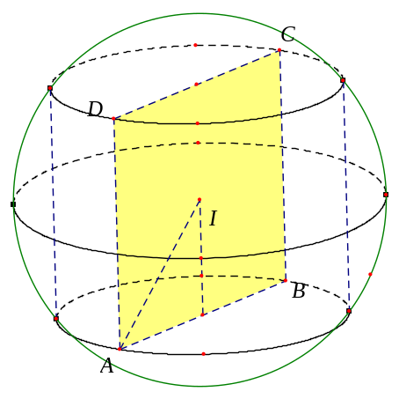
Gọi là bán kính của hình trụ . Diện tich thiết diện là
.
Vì nên . Vậy khi .
Vậy diện tích xung quanh của hình trụ là .
Câu 33: [HH12.C2.2.BT.c] (THPT Chuyên Hạ Long - Quảng Ninh - Lần 2 -2018) Cho hình trụ có chiều cao bằng . Biết rằng một mặt phẳng không vuông góc với đáy và cắt hai mặt đáy theo hai dây cung song song , mà , diện tích tứ giác bằng . Tính bán kính đáy của hình trụ.
A. B. C. D.
Lời giải
Chọn C
Gọi , là tâm các đáy hình trụ (hình vẽ).
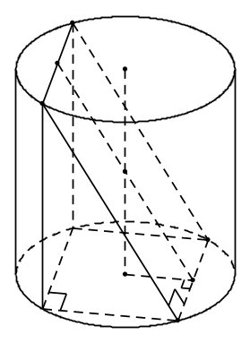

Vì nên đi qua trung điểm của đoạn và là hình chữ nhật.
Ta có .
Gọi , lần lượt là hình chiếu của , trên mặt đáy chứa và
là hình chữ nhật có ,
Gọi là bán kính đáy của hình trụ, ta có .
Câu 24: [HH12.C2.2.BT.c] (THPT Năng Khiếu - TP HCM - Lần 1 - 2018) Cho hình trụ có đáy là các đường tròn tâm và , bán kính bằng , chiều cao hình trụ bằng . Các điểm , lần lượt nằm trên hai đường tròn và sao cho góc . Tính diện tích toàn phần của tứ diện .
A. B. C. D.
Lời giải
Chọn A

Gọi là hình chiếu của trên mặt phẳng chứa đường tròn , khi đó là tam giác đều cạnh .
Gọi là là hình chiếu của trên thì .
Gọi là diện tích toàn phần của tứ diện thì .
Câu 40: [HH12.C2.2.BT.c] (Lương Văn Chánh - Phú Yên – 2017 - 2018 - BTN) Cho hình trụ có và là hai đường tròn đáy nội tiếp hai mặt đối diện của một hình lập phương. Biết rằng, trong tam giác cong tạo bởi đường tròn và hình vuông ngoại tiếp của có một hình chữ nhật kích thước (như hình vẽ dưới đây). Tính thể tích của khối trụ theo .
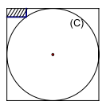
A. . B. . C. . D. .
Lời giải
Chọn B
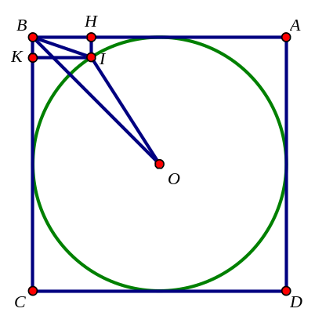
Ta có , nên và .
Khi đó
.
Kí hiệu thì .
Ta có
.
Vì nên hay .
Vậy thể tích khối trụ là .
Câu 34: [HH12.C2.2.BT.c] (THPT Chuyên Vĩnh Phúc - Lần 3 - 2017 - 2018 - BTN) Một miếng tôn hình chữ nhật có chiều dài , chiều rộng được uốn lại thành mặt xung quanh của một chiếc thùng đựng nước có chiều cao (như hình vẽ). Biết rằng chỗ ghép mất . Hỏi thùng đựng được bao nhiêu lít nước?

A. lít. B. lít. C. lít. D. lít.
Lời giải
Chọn A
Vì chỗ ghép mất nên chu vi đáy chiếc thùng là .
Gọi là bán kính đáy, ta có .
Thể tích chiếc thùng: .
Vậy thùng đựng được lít nước.
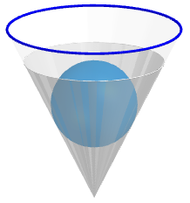

Câu 48: [HH12.C2.2.BT.c] (ĐỀ ĐOÀN TRÍ DŨNG - HÀ HỮU HẢI - LẦN 7 - 2018) Một chiếc cốc hình nón có chiều cao và bán kính đáy đang chứa một lượng nước có thể tích . Người ta bỏ vào bên trong cốc một viên bi hình cầu có bán kính thì lượng nước dâng lên vừa phủ kín viên bi. Tính thể tích của lượng nước có trong cốc.
A. B.
C. D.
Câu 30. [HH12.C2.2.BT.c] (SGD Bà Rịa - Vũng Tàu - Lần 1 - 2017 - 2018 - BTN) Cắt một khối trụ bởi một mặt phẳng qua trục ta được thiết diện là hình chữ nhật có cạnh và cạnh nằm trên hai đáy của khối trụ. Biết , . Tính thể tích khối trụ.
A. . B. . C. . D. .
Lời giải
Chọn B
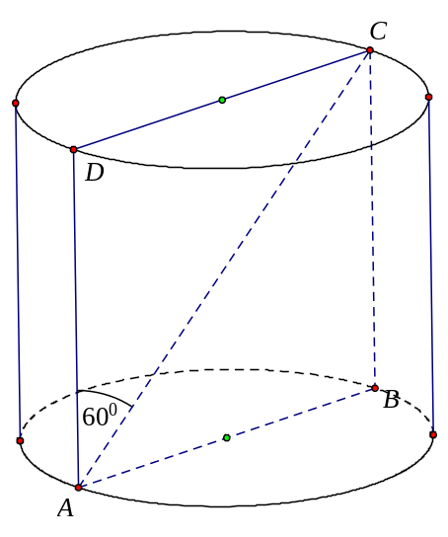
Ta có là hình chữ nhật nên tam giác vuông tại và .
Xét tam giác vuông có
bán kính mặt đáy của hình trụ là .
chiều cao của hình trụ là .
Thể tích khối trụ là .
Câu 25: [HH12.C2.2.BT.c] (THPT Lê Quý Đôn - Hà Nội - 2017 - 2018 - BTN) [2H2-3] Bạn muốn làm một chiếc thùng hình trụ không đáy từ nguyên liệu là mảnh tôn hình tam giác đều có cạnh bằng . Bạn muốn cắt mảnh tôn hình chữ nhật từ mảnh tôn nguyên liệu (với , thuộc cạnh ; , tương ứng thuộc cạnh và ) để tạo thành hình trụ có chiều cao bằng . Thể tích lớn nhất của chiếc thùng mà bạn A có thể làm được là

A. . B. . C. . D. .
Lời giải
Chọn C
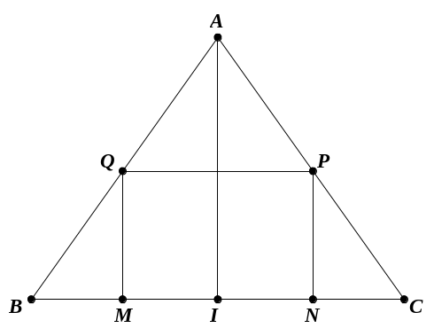
Gọi là trung điểm . Suy ra là trung điểm . Đặt , .
Ta có: ; gọi là bán kính của trụ .
Thể tích của khối trụ là:
Xét với .
, .
Khi đó suy ra .
Câu 42: [HH12.C2.2.BT.c] (THPT Chuyên Tiền Giang - Lần 1 - 2017 - 2018 - BTN) Cho tam giác vuông tại có với , lần lượt nằm trên cạnh , như hình vẽ bên dưới. Đặt không đổi. Khi quay hình vẽ quanh thì tạo thành một hình trụ nội tiếp hình nón đỉnh có đáy là hình tròn tâm bán kính . Tìm độ dài của theo để thể tích khối trụ là lớn nhất.
S
M
A
O
N
A. . B. . C. . D. .
Lời giải
Chọn B
Đặt và , là hằng số.
Ta có .
Khối trụ thu được có bán kính đáy bằng và chiều cao bằng .
Thể tích khối trụ là .
Dấu bằng xảy ra khi .
Câu 41: [HH12.C2.2.BT.c] (THPT Lê Quý Đôn - Quảng Trị - Lần 1 - 2017 - 2018 - BTN) Một nhà máy cần sản xuất các hộp hình trụ kín cả hai đầu có thể tích cho trước Mối quan hệ giữa bán kính đáy và chiều cao của hình trụ để diện tích toàn phần của hình trụ nhỏ nhất là?
A. . B. . C. . D. .
Lời giải
Chọn C
đạt giá trị nhỏ nhất khi
Câu 42. [HH12.C2.2.BT.c] (Chuyên Thái Bình-Thái Bình-L4-2018-BTN) Cho hình trụ có hai đáy là hai hình tròn và , chiều cao và bán kính đáy . Một mặt phẳng đi qua trung điểm của và tạo với một góc . Hỏi cắt đường tròn đáy theo một dây cung có độ dài bằng bao nhiêu?
A. . B. . C. . D. .
Lời giải
Chọn A
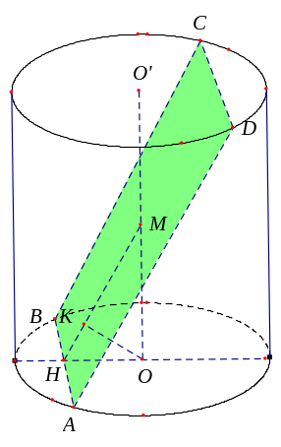
Gọi là trung điểm của . Gọi , là giao điểm của mặt phẳng và đường tròn và là hình chiếu của trên .
Trong mặt phẳng kẻ , khi đó góc giữa và mặt phẳng là góc .
Xét tam giác vuông ta có .
Xét tam giác vuông ta có .
Do là trung điểm của nên .

